1. 安装Sonar

环境：Windows7，sonarqube6.7.7，java1.8， (注：用来检查java1.8以下的项目依旧可以使用，但是环境变量得是1.8的才能启动)

* 1. 配置JDK1.8环境
  2. 下载sonarqube6.7，解压到自己指定的目录下
  3. 启动sonar

在安装路径D:\sonarqube-6.7.7\bin下会有不同操作系统对应的版本，找到自己对应的版本,进入之后点击启动服务批处理文件 D:\sonarqube-6.7\bin\windows-x86-64

服务启动成功：



即可访问：<http://localhost>：9000

1.4下载并配置插件sonar-scanner，将其解压到自己指定路径下。我的路径是D:\tool\sonar-scanner-2.6。然后直接在**环境变量的path下面新建一个环境变量，指向D:\tool\sonar-scanner-2.6\bin** 这一步是保证后面使用插件命令可以找到目录，下载完后找到**配置文件**的路径，编辑它D:\tool\sonar-scanner-2.6\conf\sonar-scanner.properties。

#Configure here general information about the environment, such as SonarQube server connection details for example

#No information about specific project should appear here

#----- Default SonarQube server

sonar.host.url=http://localhost:9000

#----- Default source code encoding

sonar.sourceEncoding=UTF-8

以上就是SonarQube和Sonar Scanner的配置内容，下面说说两者结合起来进行项目代码审查。

在项目的根路径目录下创建文件sonar-project.properties

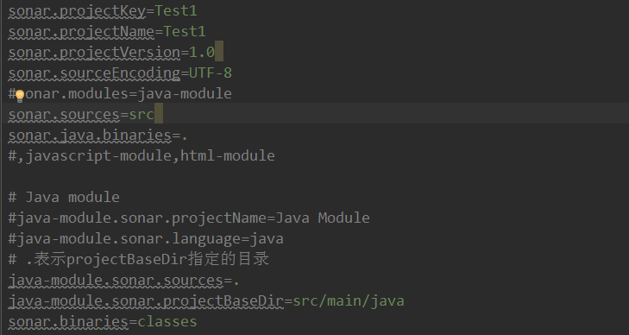

**sonar-project.properties配置文件如下：**

sonar.projectKey=Test1//**项目名称**

sonar.projectName=Test1//**项目名称**

sonar.projectVersion=1.0

sonar.sourceEncoding=UTF-8

#sonar.modules=java-module

sonar.sources=src

sonar.java.binaries=.

#,javascript-module,html-module

# Java module

#java-module.sonar.projectName=Java Module

#java-module.sonar.language=java

# .表示projectBaseDir指定的目录

java-module.sonar.sources=.

java-module.sonar.projectBaseDir=src/main/java

sonar.binaries=classes

编辑完该文件后打开命令行，进入项目根目录下，进入命令行输入"**sonar-scanner**"命令，执行代码分析看到如图success即分析成功

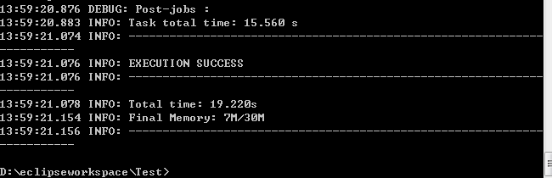

访问：<http://localhost:9000/projects?sort=-analysis_date>